机 场 鸟 情 预 测

简 报

第1期

**中国民用机场协会 2020年2月18日**

**3月份鸟情发生趋势分析及综合治理建议**

从近期的气候特点分析，结合全国96个机场冬季鸟情信息，特别是立春后的集群动态情况，在充分了解6大生态区冬季（含旱季，如西藏藏南地区、华南区及西沙群岛）食源、水源及周边生态环境的基础上，拟预测2020年3月我国主要机场的鸟情及发生趋势，同时就鸟类迁徙期的鸟击灾害治理要点做简要建议，供有关部门及一线驱鸟人员参考。

## 一．3月全国鸟情发生趋势分析

**（一）东部地区机场鸟情发生趋势**

根据东部地区1月鸟情现状，结合近期鸟情（集群、日活动强度（越冬鸟类）、留鸟（喜鹊、灰喜鹊）、占区行为等）特点，特别是今年东部地区生态状况、气候特点、食源、水源等综合信息，预计2020年3月，我国东部地区鸟情发生呈南轻北重的趋势。就区域而言，华南地区东部发生等级为3级A（+++A）,较上年同期偏轻，候鸟自然集群期、过境期及部分居留期的种群量比去年略有增加，增加约1.5%～2%，但时间明显缩短，预测平均减少2～3天，预测危害指数下降20%～25%。东部地区的中部区域呈中发生趋势，特别是福建、浙江、上海、江苏及山东南部地区的中、东部区域与去年同期相比，迁徙种群居留期延长1～2天，主要原因是本区域3月中旬的气候变化。预测部分高危种如鸭科、鹬类、鸻形目鸟类的危害等级在4级（++++），危害等级明显高于南部地区，高危区为东部沿海潮间带向西延伸55～60km的过渡带。此外，东部地区的湖泊、水库、江河出海口为鸟类迁徙过境的重要停息区域，这些区域2000m以下都是飞行重点避让区。东部地区的北端区域预测危害等级为3级A（+++A），与去年同期基本相似。

在黄河入海口以北地区（入海口向北30km）比去年同期过境鸟类的集群量有减少趋势，预测种群数量与中部地区相比下降25%～30%。中部地区西部与中部地区的接壤处，即东部地区主要迁徙路线的两侧，预测3月鸟情与去年同期相比呈偏轻趋势，危害等级为3级（+++）。从现有的资料分析，2020年3月东部地区高危种主要有以下11种，如白鹭、夜鹭、池鹭、绿头鸭、灰头麦鸡（图-1）、山斑鸠、银鸥（崇明岛、葫芦岛、大连、盐城、连云港、宁波等沿海机场要注意鸥类集群危害）、燕隼、短耳鸮、红角鸮及灰背鸫等雀形目集群鸟类。预测本月鸟击剐蹭率风险比去年下降5%～8%，征候率下降10%～15%，集中发生期在3月10日～25日之间。

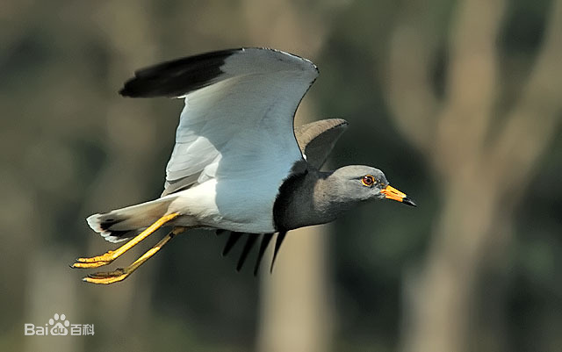

图-1 灰头麦鸡

**（二）中部地区鸟击发生趋势分析**

根据2020年1月中部地区33个机场的鸟情，结合本地区气象大数据及生态、食源、水源等综合因素分析，预测3月该地区鸟情发生呈中等偏高趋势，发生等级为4级（++++）。与去年同期相比，本区鸟情危害等级上升是因为3月本区雨水较多，气象条件较好，水源较丰富，周边地区食源丰富度较高，尤其是女贞（图-2）等浆果类植物的果实招引大量的雀形目鸟类集群活动。招引度高的区域机场有：襄阳刘集机场、郑州新郑国际机场、信阳明港机场、武汉天河国际机场、内乡机场、商丘机场、向塘机场、南昌昌北国际机场、太和机场、九江机场及安庆机场等。除雀形目鸟类在机场及周边地区集群外，白鹭、夜鹭、池鹭等对本区域机场危害也比较明显，预测3月10日～20日，鹭科鸟类会陆续迁入本区。据抽样调查，仅信阳明港机场附近某部住地约50亩的区域内，预计3月迁入的白鹭、夜鹭等鹭科鸟类可达1100～1300只。南昌向塘机场周边3km范围内白鹭、夜鹭、池鹭种群数在3.6～4万只之间，对飞行安全构成严重的威胁，应引起高度重视。

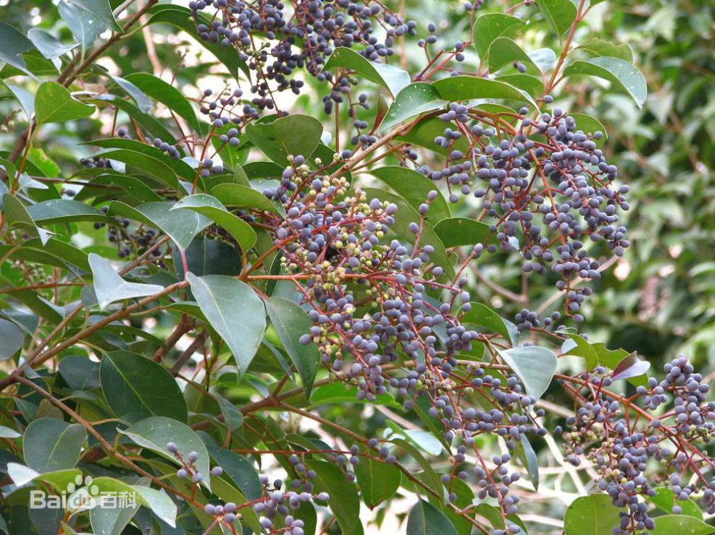

图-2 女贞

据初步分析，本区3月份的高危鸟类有9种，如白鹭、夜鹭、池鹭、斑嘴鸭、山斑鸠、灰头麦鸡（中部地区繁殖鸟）、雉鸡（信阳某机场及周边地区种群数量在160～180只之间）、灰椋鸟、红隼。

预测本月中部地区鸟击刮蹭率风险与去年相比略有上升，上升约3%～5%，征候率与去年基本相似，集中发生期在3月20日～4月10日之间。

**（三）西部及西北地区鸟情发生趋势分析**

从1月鸟情调查的数据分析，本区鸟类资源及种类与中、东部地区相比，种类、种群数量相对较少，但本地区部分大型鸟种的种群数量较大，且过境周期长。据初步预测，从东部沿海地区的荣城、中部地区的三门峡和鄱阳湖等地迁徙到新疆巴音布鲁克一带繁殖的天鹅和雁鸭类等大、中型鸟类进入3月中旬以后，有多条路线过境西部及西北地区的机场上空。从现有的数据分析，3月份过境的雁鸭类比去年同期增加6%～8%。根据遥感图、雷达探测和人工观察结果分析，近年来西部及西北地区的鸟类种群数量恢复较快，如内蒙古乌海机场、银川河东国际机场、榆林机场、延安南泥湾机场、西安咸阳国际机场、兰州中川国际机场、乌鲁木齐地窝堡国际机场等，预测3月15日～4月10日间，大批的高危鸟类将过境上述机场，约占春季过境总量的95%。此外，在西部众多的机场中，鸟击危害等级较高的机场主要有：西宁曹家堡机场、西安咸阳国际机场、昌吉机场、天山机场等6个机场。本区3月高危鸟类有7种，如黑鸢（图-3）、山斑鸠、白尾鹞、灰背隼、赤麻鸭、斑头雁、渔鸥。

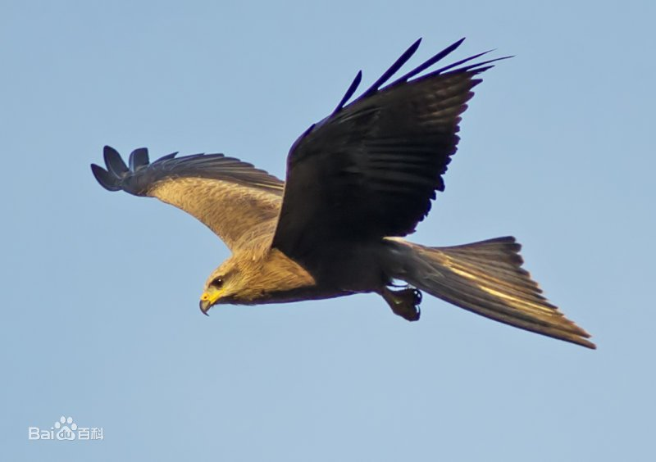

图-3 黑鸢

预测本月西部及西北地区鸟击刮蹭率风险除几个高危机场外，与去年相比略有下降，下降率约为3%，征候率与去年基本相似，集中发生期在3月20日～4月5日之间。因此，上述机场提前做好防范对减控高危鸟类的刮蹭率和征候率具有重要的现实意义。

**（四）西南及青藏高原地区鸟情发生趋势分析**

据1月本地区6个机场鸟情调查的综合数据分析，自进入旱季后，上述区域机场及周边地区鸟类的种群数量较雨季有大幅增加。拉萨贡嘎机场、日喀则机场、林芝机场的大型鸟类黑颈鹤、斑头雁、赤麻鸭、普通秋沙鸭比去年同期分别增加2.86%、4.34%、6.75%和4.7%，尤以雀形目鸟类增加幅度较大。据1月份昌都机场鸟情调查结果，雀形目鸟类中的高危种如林岭雀、高山岭雀分别增加14.8%和16.3%，集群量高达数千至数万只。从现有的鸟情资料看，本月至4月本区重点鸟击防范的高危机场主要有：云贵高原部分支线机场、重庆机场、贡嘎机场、日喀则机场和林芝机场等。预测本月该地区鸟击刮蹭率与去年同期相比将有明显上升，上升约3%～5%，征候率上升0.5%左右，集中发生期在3月25日～4月10日之间。

## 二、高危鸟类危害指数的控制

（一）根据2020年1月的鸟情分析和评估，综合近期鸟情、气候等综合资料的分析，预测3月国内主要机场及周边地区常见的高危种主要有雁鸭类、鹭类、鸠鸽类、椋鸟类及部分夜行性鸮形目鸟类等，西北部分地区猛禽的危害指数较其它地区高35%～40%。3月份鸟情对飞行的平均危害等级在3级A～4级之间，危害度的大小地区间差异较大，因此坚持“一场一案、一季一策、一鸟一法”的鸟击防范与综合治理策略不能变。各机场要做好前期工作，因地制宜、因时制宜、因鸟制宜，有针对性的早准备、早治理，把鸟击灾害控制在理想的阀值内，切实做到鸟击防范责任区内达到“三降一无”的治理目标。通过一季一策的综合治理，把鸟击刮蹭率、征候率真正降下来。本月鸟击刮蹭率应在去年的基础上下降5%～10%，确保春季飞行安全。

（二）湿地、湖泊等重点区域高危鸟类预测。全国各机场猛禽、游禽及部分涉禽为3月份的高危种，危害等级为4级B（++++B）。从1月份调查的资料分析，2019年上述鸟类的种群基数高、集群量大，特别是靠近大型湖泊、水库、河流的机场危害指数较高。此外，从今年1～2月份以来因疫情影响，各机场飞行航班大幅减少，机场驱鸟工作也受到一定的影响，综合防范与治理有所弱化。根据遥感资料分析，全国现有104处湿地、湖泊等鸟类集群地，扩散系数大。因此航班恢复前，鸟防部门要组织对机场及周边8km范围内的湿地鸟情进行详查，并制定开飞后的综合治理与避让方案。同时还要有鸟击防范与治理的应急方案，必须把高危鸟类的危害指数控制下来，切勿有“轻敌”思想的产生。

（三）本月沿海及内陆区涉禽等高危鸟类危害预测。根据现有资料对比去年同期鸟情信息，本月沿海及内陆机场高危鸟类主要有白鹭、夜鹭、池鹭、牛背鹭，上述鹭类尤以中、东部地区发生较重。重点危害区域有：江西向塘某机场、井冈山某机场、九江某机场、安庆某机场、芜湖某机场、信阳明港某机场、连云港某机场、如皋某机场、武昌某机场、崇明岛某机场、葫芦岛南山某机场等。除民用机场外，有65个军、民用机场的周边都有较大面积的湿地，不仅鹭类是高危种，鸭科、鹬类、鸻形目鸟类也对3月飞行构成严重的威胁。值得一提的是，葫芦岛南山某机场本月的红嘴鸥将形成集群，其飞行航线应避开红海滩湿地，以确保飞行安全。

（四）本月雀形目鸟类的危害等级为3级A（+++A），危害指数比去年同期有所下降（2019年同期为4级A），雀形目鸟类中的高危种有：领嘴雀鹎、灰背鸫、田鹨、云雀、灰椋鸟、丝光椋鸟、高山岭雀（青藏高原区），此外鸠鸽类也是本期重点关心的高危种之一。各机场在鸟击灾害防治中，应从控制种群量入手，抓大，管多，把种群基数控制好，为夏季亚成鸟的防范打下坚实的基础。

## 三、本月鸟击防范与治理建议

（一）营巢鸟类的治理。据观察，1月15日华东地区部分喜鹊开始选择营巢区，并出现部分喜鹊叼巢材的现象；2月8日华北地区的灰喜鹊也出现选择营巢区的行为，部分山斑鸠、珠颈斑鸠和喜鹊出现营巢前集群、鸣叫等行为特征。因此，建议对本地的留鸟按照“一鸟一法”的治理方法早动手治理，控制其在机场附近1km内营巢。具体方法：一是对集群的留鸟—喜鹊进行驱猎；二是待其营巢期结束后采用粘胶法喷洒其内巢，迫使其离开。切记，为提高清理效果不要采取捣巢的做法，以免其更快地营巢；三是对迁入本区的鹭类，待其营巢快结束后争取统一清除，驱赶效果十分明显；四是3月要做好机场围界外1.5km范围内村庄的调查，为清除家燕、金腰燕打下基础；五是3月25日前完成机场围界外3km范围内蝙蝠分布及栖息地的调查，并采取相应的综合治理措施，具体方法以化学法为最佳选择。

（二）田鹨、云雀（含小云雀）等草地雀形目鸟类的治理。对常年栖息在本场飞行区草坪地带的田鹨、云雀等可采用“前二后一”猎杀法。建议2020年2月20日～27日在飞行区草坪地带进行连续一周高强度、不间断的驱猎，对影响夜间飞行的田鹨等采用拉网法进行捕捉，效果较明显，拉网的时间为23时以后，过早驱赶效果不明显。目的迫使夜间栖息在飞行区草坪地带的雀形目鸟类迁离出机场，从而达到“净地”的要求。

（三）对灰头麦鸡、凤头麦鸡、普通燕鸥的治理。建议在调查这3种鸟类夜栖地后，组织枪手采用高聚光手电进行夜间驱猎。同时白天也要不停地对其追猎，持续3～4天它们就会离开机场及周边地区的栖息地或提前结束过境时间。如果数量较大，可采用醚饵诱捕法进行诱捕，配方为：乙醚45g、安乃近30片、90%的酒精40g。制备：将上述材料混合后放入1500g的面包虫中使其处于深度昏迷，然后投放到上述鸟类活动的区域，诱捕效果较好。

（四）增加机场鸟网密度，改变鸟网架设方法，提高迁徙鸟类的捕捉率。迁徙鸟类对机场的环境不熟悉，采用网捕法捕捉在迁徙季节效果较好。建议鸟网的架设：一是高、低架网配合以高架网为主，比例5:2；二是变换架网的形式，尽量减少“一”字型鸟网的架设，多架“V”字型、“S”字型、“T”字型等提高捕捉率，减少逃脱率；三是建议2月28日前完成此项工作，减少驱鸟弹使用，控制鸟击治理成本；四是增加机场“三线”特别是起降线高架鸟网的密度，阻断鸟类过境下滑线和飞行区，为减控本场鸟类种群基数打下坚实的基础。

以上测报及治理建议仅供参考。如对上述测报有任何技术问题或需要咨询服务，欢迎与中国民用机场协会专题项目组联系：

施泽荣（技术咨询） 联系电话：13910913367；

吴洪霄（商务洽谈） 联系电话：13911701075。

抄送：民航局航安办、机场司，北京先安机场防灾技术应用中心

中国民用机场协会秘书处 2020年2月18日印发